

山东海阳海边五日休闲游－参考行程

特别提示：本行程为旅行社提供的参考行程。旅行社保留根据航班、火车及前往地区的交通、天气等情况对行程做出调整的权利。行程中参观景点顺序以当地社安排为准，可修改行程前后顺序。

第一天 北京海阳
晚乘火车赴海阳市。住：－ 餐：－
第二天 海阳
接站入住酒店，自由活动。住：五星国宾海景酒店 餐：早晚
第三天 海阳
自由活动。住：五星国宾海景酒店 餐：早晚
第四天 海阳北京
自由活动，晚青岛乘火车返京。住：－ 餐：早
第五天 北京
晨到北京

海阳市简介：海阳市位于胶东半岛南端，黄海之滨，北临烟台，东接威海，西近青岛，位于三市中心地带，是胶东半岛重要的交通枢纽。海阳市拥有中国北方最大的万米天然海水浴场、国际黄金海岸。1984年，时任总书记的胡耀邦同志在海阳视察时亲临此地，有感于海滩之壮美，欣然命笔，留下了“万米海滩浴场”的墨宝。海面一望无际，海滩沙质细腻，没有任何污染，是夏季游泳休闲的绝佳之处。
国宾海景酒店简介：国宾海景酒店是中国北方最大的五星级海滨度假酒店，酒店拥有各类客房2000余套。配属有大型国际会议中心、多功能宴会厅、山海鲜美食广场、日韩料理、咖啡厅、酒吧茶社、大型夜总会、SPA 康疗会所、康体俱乐部、水上运动中心、儿童乐园、沙滩吧等综合性商务设施和休闲度假康乐服务项目。店位置优越，门前即为中国北方最大的天然海水浴场。东临国际 A 级苏格兰式海岸高尔夫球场，西接千亩原始松林。国宾海景网站：http://www.guobinhaijing.com

国宾海景酒店照片：
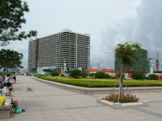 | 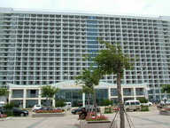 | 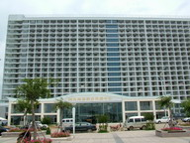
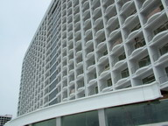 | 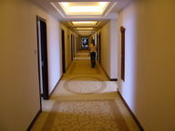 | 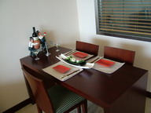
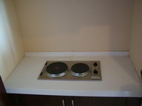 | 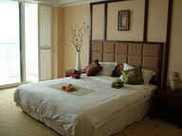 | 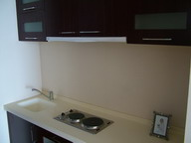
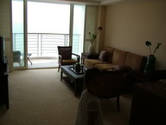 | 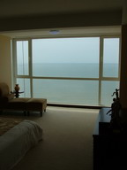 | 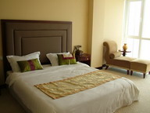
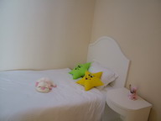 | 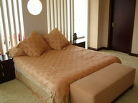 | 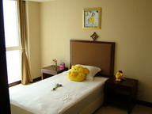
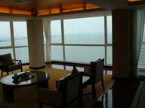 | 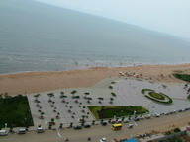 | 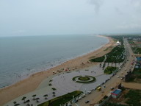
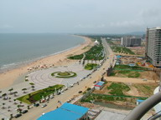 | 